Муниципальное дошкольное образовательное автономное учреждение
«Детский сад № 221 «Сказка» комбинированного вида г. Орск»

Краткосрочный образовательный проект

«День народного единства»

Воспитатель: Кабдолова С.К.

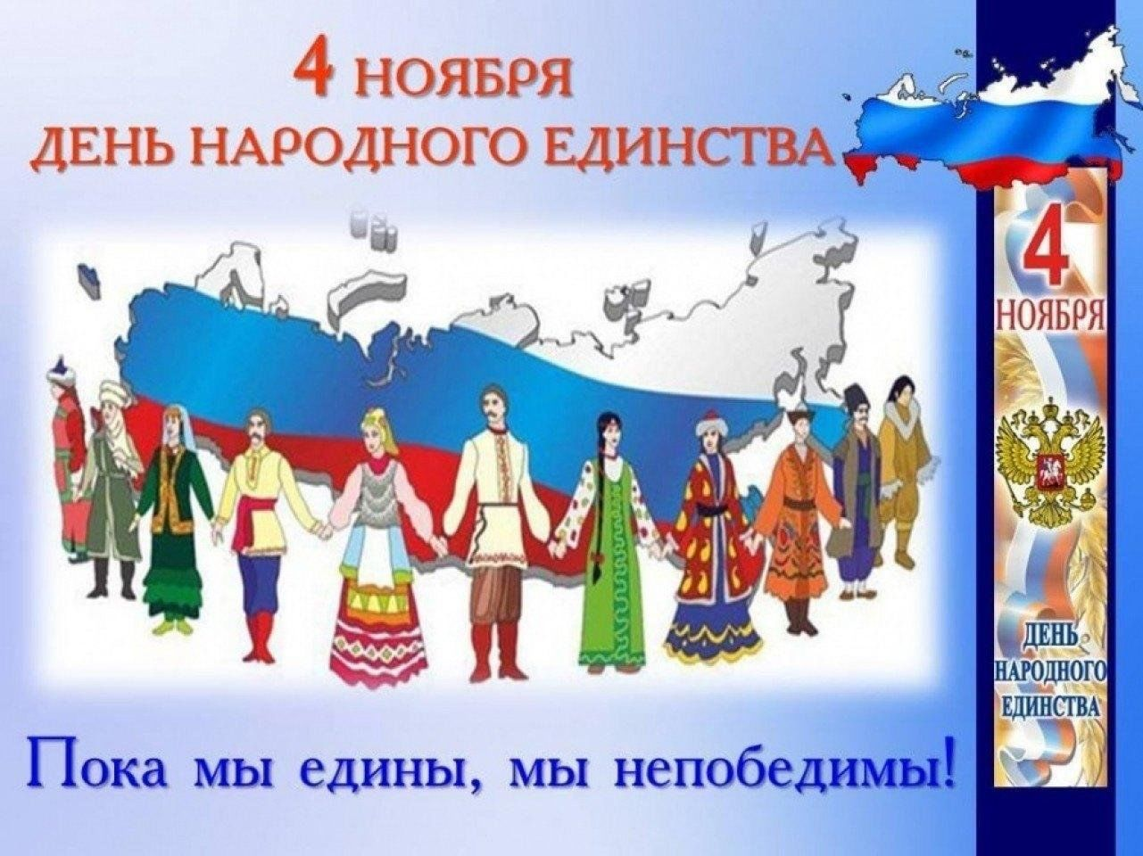

Орск, 2024

Проект «День народного единства» в средней группе.

1.Введение.
Продолжительность проекта: краткосрочный 1 неделя с 28.10.24 по 02.11.24.
Тип проекта: познавательный, информационный, продуктивный. Участники
проекта: дети, родители, педагоги. Возраст детей: 4 - 5 лет.
Актуальность:
Патриотизм был и остаётся главным приоритетом в нашей стране! Ведь любовь к Родине, родной природе, семье, культуре, истории страны – это важное и неотъемлемая часть каждого гражданина своей страны, от мала до велика. Приобретённые в дошкольном детстве знания о родине её истории, вызывает у детей глубокий, искренний интерес к ней, расширяет знания, способствует формирования характера и любовь к родине. Продолжать развивать связную речь детей, умение понятно выражать свои мысли для окружающих, формировать интерес к истории России.

Проблема значимая для детей, на решение которой направлен проект: формирование у детей элементарных представлений о российских праздниках. У детей не совсем сформированы знания о российских героях, национальных традициях, истории возникновения российских праздников. Дети владеют небольшим запасом знаний о Родине, государственной символике (герб, гимн, флаг).
Цель проекта: формировать представление детей об истории и
государственных праздниках в России.

Задачи проекта:
Образовательные: дать представление о празднике: «День народного
единства» Активизировать словарь детей терминами из
темы проекта.

Развивающие: развивать мышление, память, мелкую моторику рук, связную
речь. Развивать творческие способности в продуктивной
деятельности. Развивать любознательность и интерес к с
своим обычаям, традициям, народным праздникам, героям.

Воспитывающие: Воспитывать чувство патриотизма, любовь к родине,
чувство гордости за свой народ, уважение к русским
воинам, национальным героям, желание им подражать.
Воспитывать дружеские отношения в детском коллективе.

Предполагаемый результат:
формирование представлений о родной стране, желание быть патриотом своей Родины;
повышение интереса дошкольников к своему городу, своей стране;
воспитание нравственных качеств личности: доброты, уважения к старшим, любви к Отчизне;
знать историю своей страны, ее героев.

2.Этапы проекта

Подготовительный этап:
выбор педагогических технологий и обеспечение методической литературой;
планирование работы по проекту;
разработка методов и приёмов работы по теме проекта;
подготовка праздничных открыток ко Дню народного единства;
материалы для художественно-продуктивной деятельности;

Практический этап:
проведение познавательных занятий;
оформление папки-передвижки «О Дне народного единства»;
консультации для родителей;
заучивание стихов, песен о России.

Заключительный этап:
выставка предметов быта всех народов «Мы едины!»
чаепитие с национальной выпечкой всех народов России.

Мероприятия по работе с детьми:

1. Познавательное развитие
Беседы с детьми об истории праздника «День народного единства», «Россия Родина моя», «Какие народы живут в России», «Мы Россияне!»
«Государственная символика»
Рассматривание национальных костюмов всех народов России, иллюстраций, и др.
Коллективное изготовление стенгазеты «Мы разные, но мы - едины».
Дидактически игра «Кто где живет?»
Дидактическая игра: «Русские матрешки»

2. Речевое развитие:
Чтение и рассматривание книги «Родного неба милый свет» В. Жуковский
Чтение З. Александрова «Родина»

3. Художественно-эстетическое развитие
Рисование акварелью: «Сердце для моей Родины»
Аппликация: «Мы все разные, но мы Едины! (коллективная работа)

4. Социально-коммуникативное развитие
Ситуативные беседы «Символы государства».
Создание предметно-развивающей среды: дополнение центра краеведения;
Выставка культуры ,быта всех народов (национальные костюмы казахского и русского народа, предметы быта, игрушки)

5. Физическое развитие
Русская народная игра: «Гори, гори ясно!»,
Хороводная игра «Ручеек»
Казахская народная игра: «Подними монету» (тенге алу)

Мероприятия с родителями:
Организация выставки, приготовление национальных блюд, выпечки.
Консультация для родителей: «История праздника «День народного единства»

Заключение: реализация проекта позволяет повысить интерес детей к праздникам своей страны, способствует формированию патриотизма у дошкольников, что впоследствии ляжет в основу личности взрослого человека, гражданина своей Родины.

